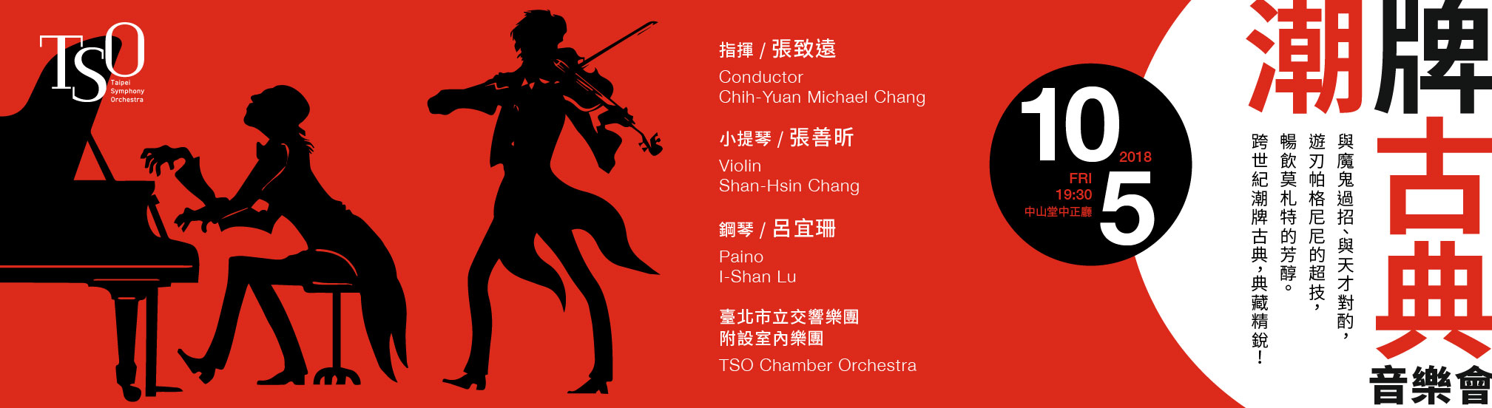

**2018臺北市音樂季【TSO典藏系列】《潮牌古典》**

**【臺北市各級學校專屬限時優惠訂票單】**

|  |  |  |  |  |  |  |
| --- | --- | --- | --- | --- | --- | --- |
| 姓名 | |  | | 填寫日期 | 107年 月 日 | |
| 學校名稱 | |  | | 單位/組室 |  | |
| 手機、辦公室聯絡電話分機 | |  | | E-mail |  | |
| 演出日期/地點/票價 | | 200元  *恕不折扣 | ~~300元~~  **240元** | | | ~~500元~~  **400元** |
| 10月5日（五）19:30 | 中山堂中正廳 |  |  | | |  |
| 票價小計： 　 元× 　 張=總共 元 | | | | | | |
| 【取票、付款方式】  □信用卡刷卡，音樂會現場取票（請填下方信用卡欄位）。  □音樂會現場付現金取票。  □匯款，音樂會現場取票。  □親至北市交辦公室付現金取票。 | | | | | | |
| 持卡人：＿＿＿＿＿＿＿＿ 卡別：□VISA,Master,JCB　□American Express  卡號 ＿＿＿＿-＿＿＿＿-＿＿＿＿-＿＿＿＿　末三碼驗證/識別碼＿＿＿　有效月年＿＿/＿＿  信用卡簽名：＿＿＿＿＿＿＿＿ | | | | | | |
| *音樂會現場取票：音樂會當日開演前40分鐘起，於**中山堂中正廳**入口處「臺北市立交響樂團櫃臺」取票，近捷運西門站5號出口。  *匯款請匯至台北富邦銀行 公庫處分行（0122102）  戶名：臺北市立交響樂團其他雜項收入 帳號：16153441162105  *北市交辦公室付現金取票：請先來電預約並攜此訂票表，週一~週四，09:00-12:00/13:30-17:00，臺北市八德路三段25號7樓。 | | | | | | |

* 請用藍、黑筆正楷書寫，詳細填妥後於**10/4(四)**前將此訂票表傳真至   
  FAX/ 02-2577-8244或Email/ majormelodyfh@gmail.com。
* 傳真或Email後請立即來電確認 Tel / 02- 2578-6731分機722 蔡小姐

